ЦЕЛЬ РАБОТЫ

Продемонстрировать работу с шаблонами функций.

ПРАКТИЧЕСКОЕ ЗАДАНИЕ

Выполнить третью лабораторную работу, разделив программу на шаблоны функций:

1. Первая функция не возвращает значений (void), выполняет динамическое выделение памяти для элементов массива и инициализируются их с данными, введёнными с клавиатуры;
2. Вторая функция выполняет задание по варианту;
3. Третья функция печатает результат. Освобождение памяти происходит в главной функции.

ИНДИВИДУАЛЬНОЕ ЗАДАНИЕ

Вариант 10

Даны вещественные массивы B[5][4]. Определить значения целочисленного массива D[5] по следующему правилу: D[i]=1, если сумма элементов i-ой строки больше 0, D[i]=0 в противном случае. Значение переменной i изменяется от 0 до 4.

БЛОК-СХЕМА АЛГОРИТМА

Блок-схема алгоритма представлена на рис. 1, рис. 2



*Рисунок 1 Блок-схема лавной, первой и второй функции*



*Рисунок 2 Блок-схема третьей и четвертой функции*

ЛИСТИНГ

#include <iostream>

using namespace std;

template <class T1>

void init_2(T1**& Arr, int a, int b)//функция ввода и объявления вещественного двумерного массива

{

cout<<"vvedite massiv"<<endl;

Arr = new float *[a];

for (int i=0;i<a; i++) {Arr[i]=new float[b];}

for (int i=0;i<a; i++)

{

for (int j=0;j<b; j++)

{

cin >>Arr[i][j];

}

}

}

template <class T2>

void init_1(T2*& Arr, int a)//функция объявления одномерного массива

{

Arr = new int [a];

}

template <class T3>

void change(T3**& Arr, int*& Ar, int a, int b)//функция составления нового массива в зависимости от условия

{

float s;

for (int i=0; i < a; i++)

{

s=0;

for (int j=0; j < b; j++)

{

s=Arr[i][j]+s;

}

if (s==0)

{

Ar[i]=0;

}

else

{

Ar[i]=1;

}

s=0;

}

}

template <class T4>

void show(T4* Arr, int a)//функция вывода массива на экран

{

for (int i=0;i<a; i++)

{

cout<<Arr[i]<<" ";

}

cout<<endl;

}

int main (void)

{

cout<<"vvedite rasmernost massiva"<<endl;

//объявление двумерного вещественного массива, одномерного массива, переменных для обозначения размерности двумерного массива

int *A, c, c1;

float **B;

cin>>c>>c1;

init_2<float>(B,c,c1);

init_1<int>(A,c);

change<float>(B,A,c,c1);

show<int>(A,c);

delete []A;

for (int i=0;i<c; i++){

delete []B[i];}

delete []B;

}

ПРОТОКОЛ ВЫПОЛНЕНИЯ ПРОГРАММЫ

Протокол выполнения программы представлен на рис. 3.

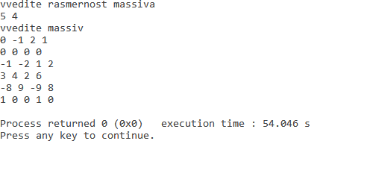

*Рисунок 3 Протокол программы*